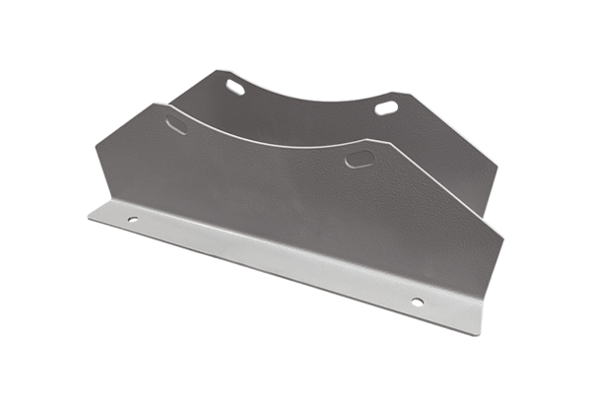Postolje za montažu FUI 90Jedinica za pakiranje: 1 komAsortiman: C
Broj artikla: 0073.0228Proizvođač: MAICO

